Как отправить сообщение педагогам школы?
Любой пользователь системы как зарегистрированный (имеет логин, пароль), так и незарегистрированный (не имеет логин, пароль) может отправить сообщение любому педагогу любого образовательного учреждения через Виртуальную приемную сайта образовательного учреждения.
Для этого необходимо:
1. Зайти на страницу информацинной системы «Электронное образование в РТ» – edu.tatar.ru.
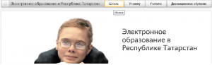
Рис.1
2.В разделе Школы, выбрать:
– район:
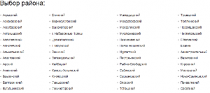
Рис.2
- тип организации:
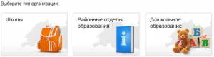
Рис.3
- образовательное учреждение:
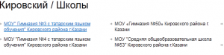
Рис.4
3. На странице образовательного учреждения выбрать раздел Виртуальная приемная:
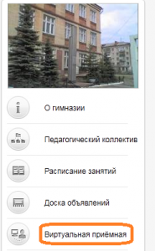
рис.5
4. На странице Виртуальная приемная в раскрывающемся списке выбрать фамилию, имя отчество педагога, которому будет адресовано сообщение:
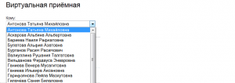
Рис.6
5. В поле Текст обращения написать текст обращения. Обращение должно содержать основной текст , фамилию, имя автора и контакты (телефон, e-mail) для обратной связи. Отправить сообщение – Отправить
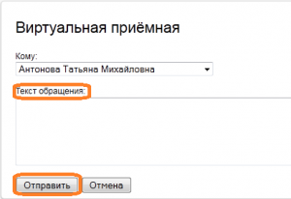
Рис.7
6. Ответ на обращение будет отправлен по указанным контактам.

